На правах рукописи

Мугишо Басирхеба Жоэль

Исследование подъема газоводяного контакта и разработка новой технологии удаления жидкости с забоев газовых скважин для условий месторождений севера Западной Сибири

2.8.4. Разработка и эксплуатация нефтяных и газовых месторождений

Автореферат на соискание ученой степени
кандидата технических наук

Москва 2024

ОБЩАЯ ХАРАКТЕРИСТИКА РАБОТЫ
Актуальность темы
Основным газодобывающим регионом России является Западно-Сибирская нефтегазоносная провинция, при этом природный газ, в основном, добывается из сеноманских залежей гигантских Уренгойского, Ямбургского, Заполярного, Комсомольского и др. месторождений. Перспективы роста добычи газа связаны с выходом добывающей отрасли на полуострова Ямал и Гыдан, где открыты крупные газовые залежи с высокими продуктивными характеристиками.
Многолетний опыт разработки газовых и газоконденсатных месторождений Надым-Пур-Тазовской нефтегазоносной области требует научного обобщения и интерпретации с целью не повторения ошибок при освоении новых площадей. Одной из главных проблем при разработке газовых и газоконденсатных залежей является обводнение продуктивных пластов и скважин вследствие ряда геологических, технологических и технических причин.
Определение подъема уровня газоводяного контакта для данного будущего интервала времени необходимо для прогноза обводнения скважин.
Скопление пластовых, конденсационных и технических жидкостей на забоях скважин существенно сокращает их продуктивность, уменьшает срок службы промыслового оборудования и в итоге уменьшает степень извлечения полезных компонентов из пласта. Строительство наклонных скважин с пологими забоями также требует усовершенствованных технологий и техники для удаления воды.
Цель работы
Исследование динамики подъема газоводяного контакта, а также разработка научно-технических решений по удалению воды, способных обеспечить эффективную и длительную эксплуатацию газовых скважин на завершающей стадии разработки месторождений.
Основные задачи исследований
1. Анализ на основе собранных данных факторов, связанных с подъемом газоводяного контакта.
2. Изучение и обобщение опыта использования различных технологий эксплуатации скважин на заключительной стадии разработки месторождений.
3. Анализ актуальности проблемы обводнения сеноманской газовой залежи Ямбургского нефтегазоконденсатного месторождения (НГКМ).
4. Оценка состояния фонда добывающих газовых скважин и расчет минимально-необходимых для выноса из них воды дебитов.
5. Разработка технических требований к оборудованию для эксплуатации низконапорных обводнённых газовых скважин с учетом специфики Ямбургского НГКМ.
6. Разработка технологии эксплуатации обводненных газовых скважин при использовании погружного насоса и форсунки.

Научная новизна
1. Методом линейной регрессии разработана формула для прогноза времени подъема ГВК по литологическим характеристикам пяти коллекторов и определено влияние отношений между пористостью коллекторов на величину подъема газоводяного контакта.
2. Предложены научно-технические решения по извлечению жидкости с помощью погружного насоса и форсунки и проведены лабораторные эксперименты, которые подтвердили работоспособность новой технологии удаления воды с забоев газовых скважин.
3. Разработана формула для определения скорости подъема газа с учетом давлений на входе и на выходе из трубы, а также как процента воды, удаленной из трубы с помощью насоса и форсунки при различных условиях давления в верхней и нижней частях трубы.
Практическая значимость
- Доказана применимость технологий механизированной эксплуатации газовых скважин Ямбургского НГКМ в условиях обводненности.
- Разработаны технические требования к оборудованию для эксплуатации низконапорных обводнённых газовых скважин с учетом специфики Ямбургского НГКМ.
- Получен евразийский патент на изобретение № 042538 «Способ для эксплуатации малодебитных обводненных газовых и газоконденсатных скважин», на основе которого предложены варианты практического применения эффективного удаления воды с использованием энергии потока газа для выноса жидкости в виде аэрозоля.

Основные защищаемые положения
1. Методика прогноза подъема газоводяного контакта в зависимости от соотношений пористости между коллекторами.
2. Обоснование применимости технологий механизированной эксплуатации к условиям работы скважин Ямбургского НГКМ.
3. Новые научно-технические решения по удалению жидкости с использованием погружного насоса и форсунки, повышающие эффективность удаления жидкости из газовых скважин.
Соответствие паспорту специальности 2.8.4 – Разработка и эксплуатация нефтяных и газовых месторождений
Приведённые выше цель и задачи работы соответствуют пункту 3 паспорта специальности 2.8.4 – Разработка и эксплуатация нефтяных и газовых месторождений «Научные основы технологии воздействия на межскважинное и околоскважинное пространство и управление притоком пластовых флюидов к скважинам различных конструкций с целью повышения степени извлечения из недр и интенсификации добычи жидких и газообразных углеводородов». Также они соответствуют пункту 5 паспорта данной специальности «Технологии и технические средства обустройства, добычи, сбора и подготовки скважинной продукции и технологические режимы их эксплуатации, диагностика оборудования и промысловых сооружений, обеспечивающих добычу, сбор, внутрипромысловый транспорт и промысловую подготовку нефти и газа к транспорту, на базе разработки, развития научных основ, ресурсосбережения и комплексного использования пластовой энергии и компонентов осваиваемых минеральных ресурсов с учётом гидрометеорологических, инженерно-геологических и географических особенностей расположения месторождений».

Публикации
Основное содержание работы изложено в 6 опубликованных работах, включая 5 научных статей в ведущих рецензируемых научных изданиях, и 1 патент.

Структура и объем работы
Диссертация состоит из введения, 4 глава, выводов и списка литературы из 110 наименований. Общий объем работы - 190 печатных страниц. В тексте работы содержится 49 рисунков и 36 таблиц.

ОСНОВНОЕ СОДЕРЖАНИЕ РАБОТЫ
Во введении изложены актуальность темы диссертации, цель работы и постановка задачи.
В первой главе диссертационной работы анализируются исследования в области добычи низконапорного газа и эксплуатации обводнённых газовых скважин.
Сеноманская газовая залежь Ямбургского нефтегазоконденсатного месторождения (ЯНГКМ) введена в разработку в 1986 г. С 2002 г. центральная площадь вступила в стадию падающей добычи. Минимальный уровень пластового давления по состоянию на выбранный год эксплуатации. достиг 10 атм. Залежь разрабатывается в условиях интенсивного внедрения пластовой воды.
Что касается технологической продувки скважин на факельную линию, описано, что на сегодняшний день данная технология является наиболее широко распространенным, просто осуществляемым и не требующим затрат на переоборудование скважин иным способом удаления скапливающейся на забое жидкости. Отрицательные последствия применения этого способа связаны со значительным возрастанием депрессий во время продувок, что зачастую приводит к разрушению призабойной зоны, выносу песка и абразивному износу оборудования. Основным недостатком данной технологии является повышение потерь давления в стволе, связанное с увеличением скорости течения, что существенно ограничивает ее применение именно на завершающей стадии разработки месторождения.
Применение пенообразующих ПАВ является одним из наиболее эффективным способом удаления жидкости из скважин. На российских объектах газодобычи широко применяется метод удаления жидкости с помощью поверхностно-активных веществ (ПАВ). Однако ПАВ следует использовать для удаления малых количеств жидкости до начала периода интенсивного поступления пластовых вод в скважину. Проведенные ранее исследования (Игнатенко Ю.К., Бузинов С.Н., Ахметов Б.Г., Казаков Б.О. и др.) показали, что содержание активного вспенивающего вещества должно составлять 1,5-3,0% от веса скопившейся жидкости, которую требуется удалить. Наряду со сложностью с определением количества ПАВ, вводимых в скважину перед продувкой, существует ограничение по скорости потока, при которой может существовать пена. При скоростях потока газа больше 1-2 м/с пена разрушается.
Минликаев В.З., Дикамов Д.В., Шулятиков И.В. и др. отмечают, что одним из перспективных направлений является технология эксплуатации скважин по концентрическим лифтовым колоннам. Технология эксплуатации скважин по концентрическим лифтовым колоннам схожа с технологией использования труб меньшего диаметра с точки зрения стремления повысить скорость потока газа. В ней используется процесс, в котором газ, поступивший из пласта, на забое разделяется на два потока, поднимающихся параллельно по каналам, образованным двумя колоннами труб - центральной лифтовой колонне (ЦЛК) и основной лифтовой колонне (по межтрубному кольцевому пространству - МКП), концентрически размещенными одна в другой и сообщающимися в нижней части между собой. Потоки газа после подъема газа к устью скважины соединяются и поступают в один газосборный коллектор. В результате анализа опыта эксплуатации скважин по концентрическим лифтовым колоннам были выявлены нижеперечисленные осложнения, нарушающие стабильную устойчивую работу скважины одновременно по двум каналам:
1. Образования гидравлических затворов в центральной лифтовой колонне за счет периодического вытеснения жидкости из кольцевого канала в центральную лифтовую колонну.
2. Образования протяженных песчаных пробок на забое скважины в интервале перфорации из-за недостаточной скорости газа на уровне средних и нижних отверстий перфорации.
3. Образования дополнительных гидравлических сопротивлений потоку газа в виде скоплений жидкости, так называемых висячих жидкостных затворов выше сужений в центральной лифтовой колонне, в кольцевом канале выше муфтовых соединений труб центральной лифтовой колонны или расширенных участков эксплуатационной колонны.
Технология плунжерного лифта может использоваться для удаления жидкости с забоя газоконденсатных скважин при выполнении сформулированных технических и технологических требований.
Технология плунжерного лифта подразумевает использование в качестве основного элемента плунжера, представляющего собой свободно перемещающееся разделительное устройство, располагаемое в лифтовой колонне. Плунжер перемещается вверх под действием давления в скважине и под действием силы тяжести возвращается назад к забою. Сложность реализации обусловлена тем, что для большого диаметра НКТ возрастает вероятность того, что при перемещении вверх плунжер будет терять жидкость (из-за протечки по наружной поверхности) и достигать верхней точки сухим. Одним из важных условий для реализации плунжерного лифта является возможность набора достаточно высокого затрубного давления, причем за время набора давления жидкость должна скопиться не в слишком большом количестве, в противном случае энергии плунжера будет недостаточно для поднятия к устью.
Такие месторождения как Медвежье, Вынгапуровское - находятся на завершающей стадии разработки, а Уренгойское и Ямбургское, - на этапе падающей добычи и скоро перейдут в заключительную стадию разработки.
Мировая практика убедительно свидетельствует о преимуществах перевода низконапорных газовых скважин на механизированную насосную добычу. Американская фирма «РЭДА» уже имеет положительный опыт реанимации безнадёжно обводнившихся, намеченных под ликвидацию газовых скважин установками погружных центробежных насосов (ЭЦН) с газосепараторами и диспергаторами. Недостатком способов насосной эксплуатации с погружными двигателями является необходимость подачи в газовую скважину электрического напряжения, что повышает промышленную опасность эксплуатируемого объекта.

Во второй главе диссертационной проведено исследование процесса подъема газоводяного контакта на основе литологических характеристик коллекторов.
Ямбургское нефтегазоконденсатное месторождение (ЯНГКМ), расположено на Тазовском полуострове, состоит из сеноманских залежей.
Разрез нижнемелового продуктивного комплекса сложен чередованием песчаников, алевролитов и аргиллитов. Количество последних увеличивается вниз по разрезу.
Песчаники серые, светло-серые мелкозернистые, крепкосцементированные глинистым и глинисто-карбонатным цементом, слоистые. Изменение коэффициента песчанистости показано на рисунке 1.
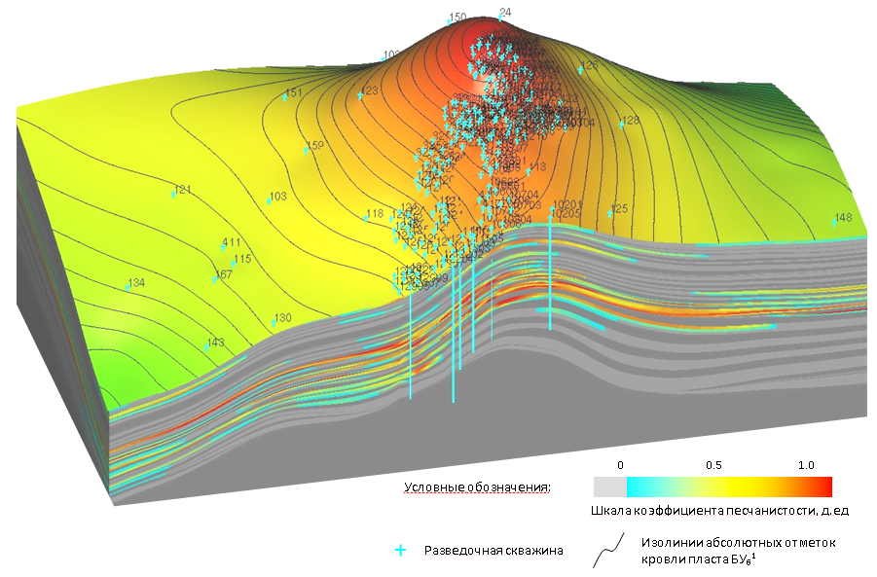
Рис. 1 - Изменение коэффициента песчанистости в объеме пластов БУ6 - БУ9

По литологическому описанию и физическим свойствам выделяется пять групп газоотдающих коллекторов, через породы группы 5 по фильтрационно-емкостным параметрам проходит граница коллектор-неколлектор (табл. 1).
Таблица 1
Границы групп коллекторов по емкостным параметрам
Номер группы | Характеристика коллекторов | Литология | Кп мин. | Кп макс | Кп ср. | Ков ср.
1а | Суперколлектор | Слабосцементированный песчаник | 0.39 | 0.45 | 0.396 | 0.116
1б | Улучшенный | Песчаник | 0.36 | 0.39 | 0.371 | 0.135
2 | Хороший | Алевролитистый песчаник | 0.32 | 0.36 | 0.34 | 0.168
3 | Ухудшенный | Алевролит | 0.28 | 0.32 | 0.301 | 0.272
4 | Переслаивание ухудшенных коллекторов с породами с начальным градиентом | Переслаивание песчаников, алевролитов и глинистых алевролитов | 0.24 | 0.28 | 0.258 | 0.45
5 | Переслаивание коллекторов с начальным градиентом и неколлекторов | Переслаивание песчаников, глинистых алевролитов и глин | 0.18 | 0.24 | 0.212 | 0.74

Если в скважине вскрыт газоводяной контакт, его положение, как правило, устанавливают на основе данных геофизических методов. Если же на месторождении имеется скважина, вскрывшая большой интервал пласта, включающий ГВК, а при использовании обычных геофизических методов не получено положительных результатов, то для оценки положения ГВК можно использовать разные способы.
Задача состоит в том, чтобы определить время, которое потребуется газоводяному контакту для достижения определенного уровня в пластах, составляющих газовый залежь.
Для этого использовались данные о толщине геологических коллекторов, пересекаемых ГВК. Данные относятся к Ямбургскому месторождению.
С помощью метода множественной линейной регрессии (MLR) была установлена связь между характеристиками пятью группами газоотдающих коллекторов (таб. 1) и временем подъема ГВК путем подгонки линейного уравнения к наблюдаемым данным.
В подходе анализа поверхности ответа сначала проводится полиномиальная регрессия. Общая форма уравнения для проверки отношений с использованием полиномиальной регрессии следующая
$$Z= b_{0}+ b_{1}X+ b_{2}Y+ b_{3}X^{2}+b_{4}XY+ b_{5}Y^{2}+ e$$
где Z ‒ зависимая переменная (промежуток времени, в днях), X предиктор №1 (ширина коллекторов с высокой пористостью, в метрах), а Y предиктор №2 (ширина коллекторов с низкой пористостью, в метрах).
Таким образом, исходная переменная определяется по регрессии двух переменных-предикторов (X и Y), взаимодействия между двумя переменными-предикторами (XY) и квадрата слагаемых для каждого из двух предикторов (X2 и Y2).
Используя полиномиальную регрессию и последующий анализ поверхности отклика, можно изучить следующее:
связь переменных Х и У с переменной Z;
связь степени несоответствия между Х и У с результатом Z;
связь направления несоответствия между двумя переменными X и Y с конечной переменной Z.
Под направлением несоответствия имеется ввиду какой предиктор выше другого. Таким образом, уровень Z (промежутка времени ГВК ‒ ВР) может быть определен, когда уровень X (КВП) выше, чем уровень Y (КНП), или в противоположном направлении.
Всего было отобрано 41 скважина, распределенные по всем кустам скважин, и обработаны их данные. В данном исследовании модели MLR были разработаны для прогнозирования времени уровней газоводяного контакта.
Для каждой скважины измеряли толщины различных коллекторов, ссылаясь на их различия на литологическом уровне. Это были толщины различных пластов, пересекаемых газоводяновым контактом в течение определенного промежутка времени (в количестве дней). 170 интервалов были определены как действительные и рассматривались как исходные данные.
Вместо того, чтобы исследовать коэффициенты регрессии, как это было бы сделано в обычном регрессионном анализе, если R2 (дисперсия исходной переменной, объясняемая уравнением регрессии) значительно отличается от нуля, результаты полиномиальной регрессии оцениваются с учетом четырех значений испытания поверхности: a₁, a₂, a₃ и a₄. Результаты проанализированных образцов приведены в таблице 2. Наклон линии идеального соответствия (КВП = КНП) по отношению к времени ГВК (ВР) определяется как a₁ = (b₁ + b₂), где b₁ ‒ нестандартный коэффициент бета для центрированной переменной КВП, а b₂ ‒ нестандартный коэффициент бета для центрированной переменной КНП. Кривизна вдоль линии идеального соответствия по отношению к ВР оценивается путем вычисления a₂= (b₃ + b₄ + b₅), где b₃ ‒ нестандартный коэффициент бета для квадрата центрированной переменной КВП, b₄ ‒ нестандартный коэффициент бета для перекрестного произведения центрированной переменной КВП и КНП, а b₅ ‒ нестандартный коэффициент бета для квадрата центрированной переменной КНП. Кривизна линии несоответствия по отношению к ВР, указывающая степень несоответствия между КВП, КНП и результатом ВР, оценивается путем вычисления a₄ = (b₃ - b₄ + b₅). Наклон линии несоответствия относительно ВР, указывающий направление расхождения (КВП выше, чем КНП или наоборот), оценивается путем вычисления a₃ = (b₁ - b₂).
Таблица 2
Коэффициенты и параметры модели
 | ВР (Время ГВК)
Переменные | b (se)
Постоянная переменная | 1057,881 (91,263)***
КВП (коллекторы с высокой пористостью) | 102,21 (26,372)***
КНП (коллекторы с низкой пористостью) | 163,032 (58,11)**
КВП² | 0,77 (2,373)
КВП x КНП | -23,902 (8,468)**
КНП² | 4,917 (15,037)
R² | 0,336***
Поверхностные испытания
a₁ | 265,24***
a₂ | -18,22*
a₃ | -60,82
a₄ | 29,59
Примечание: N = 170
b ‒ нестандартный коэффициент регрессии, se ‒ стандартная ошибка
* p < 0,1; ** p < 0,01; *** p < 0,001

В третьей главе диссертационной работы проведен анализ условий эксплуатации обводненных сеноманских скважин ямбургского месторождения. По состоянию на выбранный год эксплуатации на сеноманской залежи Ямбургского НГКМ работают 8 УКПГ, 3 УППГ и ТП-9. Общий фонд скважин составлял 1256 единиц, из которых 1003 скважин действующие, 12 скважин (УКПГ–9) ожидают подключения, 169 скважин находились в наблюдательном и поглощающем фонде, 58 скважин – в бездействии, 3 – в НЗС, в консервации – 1 скважина. 13 скважин значатся как ликвидированные (таблицы 3 и 4). Поглощающих скважин – 20. В текущем году планируется ввод в эксплуатацию 12 скважин на Харвутинской площади.

Таблица 3
Фонд сеноманских скважин Ямбургского НГКМ по состоянию на выбранный год эксплуатации
Общий фонд скважин |  |  | 1256
Эксплуатационный фонд | Всего |  | 1073
Эксплуатационный фонд | Действующий фонд | Скв. | 1003
Эксплуатационный фонд | Действующий фонд | Куст. | 240
Эксплуатационный фонд | Действующий фонд | Ожидающие подключение и проведение доп. работ | 12
Эксплуатационный фонд | Бездействующие |  | 58
Наблюдательные пьезометрические |  |  | 149
Поглощающие |  |  | 20
В консервации |  |  | 1
Ожидающие ликвидации |  |  | 0
Ликвидированные |  |  | 13

Таблица 4
Распределение сеноманских скважин по эксплуатационным участкам Ямбургского месторождения по состоянию на выбранный год эксплуатации.
Категория скважин | УКПГ-1 | УКПГ-2 | УКПГ-3 | УКПГ-4А | УКПГ-4 | УКПГ-5 | УКПГ-6 | УКПГ-7 | УКПГ-8 | УКПГ-9 | УППГ-10 | ТП-9 | Всего
1. Эксплуатационные,  в том числе: | 101 | 103 | 110 | 94 | 83 | 104 | 110 | 122 | 70 | 100 | 32 | 44 | 1073
а) действующие | 89 | 100 | 107 | 86 | 80 | 103 | 101 | 106 | 68 | 88 | 31 | 44 | 1003
б) бездействующие | 12 | 3 | 3 | 8 | 3 | 1 | 9 | 16 | 2 | 0 | 1 | 0 | 58
в) ожид. подключения | 0 | 0 | 0 | 0 | 0 | 0 | 0 | 0 | 0 | 12 | 0 | 0 | 12
2. Наблюд. и пьезомет. | 16 | 17 | 16 | 7 | 15 | 15 | 13 | 12 | 3 | 16 | 10 | 9 | 149
3. Поглощающие | 2 | 6 | 2 | 2 | 0 | 2 | 2 | 2 | 0 | 2 | 0 | 0 | 20
4. В консервации | 0 | 0 | 0 | 0 | 0 | 0 | 0 | 0 | 0 | 1 | 0 | 0 | 1
5. Ожидающие ликвид. | 0 | 0 |  | 0 |  |  | 0 | 0 | 0 |  |  |  | 0
6. Ликвидированные | 3 | 1 |  | 3 |  |  | 2 | 2 | 2 |  |  |  | 13
Общий фонд | 122 | 127 | 128 | 106 | 98 | 121 | 127 | 138 | 75 | 119 | 42 | 53 | 1256

Максимальное количество неработающих скважин за январь, февраль, апрель и июнь выбранного года эксплуатации для УКПГ-7 равно 16, 18, 18, 19 скважин соответственно (рис. 2). Такая ситуация имеет место в основном в связи с низким пластовым давлением и образованием песчано-жидкостных пробок в скважинах, что приводит к их нестабильной работе и остановкам.
Минимальным количеством простаивающих скважин в 1 единицу за эти же месяцы характеризуется УКПГ-5.
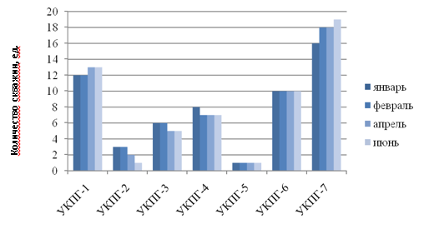
Рис. 2 – Распределение количества неработающих сеноманских газовых скважин по объектам УКПГ в выбранном году эксплуатации

Скважины эксплуатационного фонда Ямбургского участка характеризуется низкими пластовыми давлениями, обводненностью скважин пластовой и/или конденсационной водой и выносом песка из разрушающейся призабойной зоны.
Разработка сеноманской залежи Ямбургского месторождения осуществляется наклонными и вертикальными скважинами с диаметрами НКТ 102, 114, 146 и 168 мм (рис. 3).
Низкие дебиты газа и большие диаметры НКТ не обеспечивают необходимые условия для выноса жидкости с забоя. Конденсационная и пластовая вода на забое скважин вызывает потери при движении газа. Снижение дебита газа ниже минимально-допустимого приводит к образованию столба жидкости в стволе скважины. Это в свою очередь приводит к полной остановке скважины, т.е. к её самозадавливанию.
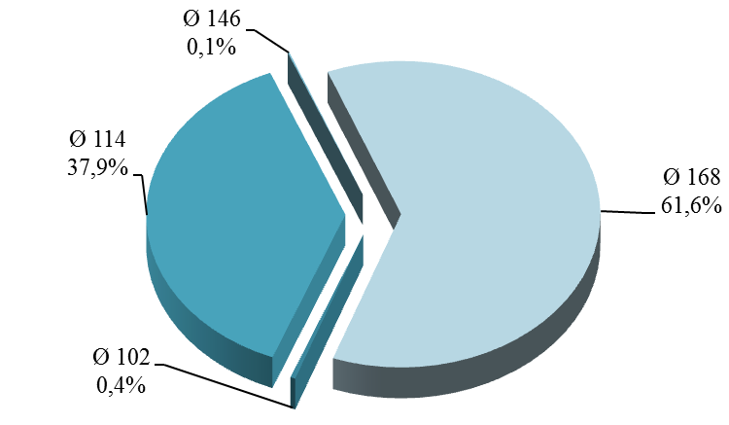
Рис. 3 - Соотношение долей добывающего фонда сеноманских газовых скважин УКПГ-1-7, оборудованных НКТ различных диаметров

Рисунок 4 позволяет судить о скорости роста числа обводняющихся сеноманских газовых скважин за последние годы. Видно, что этот рост стремителен и в 2006 г. общее число обводнившихся скважин по представленным УКПГ составило 70, в 2007 г. оно возросло до 129, в 2008 г. – 155, в 2009 и 2010 гг. – 174 единицы. Из рисунка 15 видно, что наибольшее число таких скважин приурочены к зонам УКПГ-6 и -7 (43 и 73 скважины в 2010 г. соответственно).
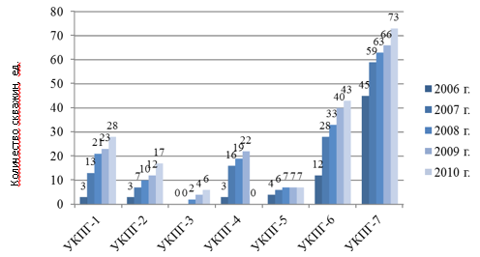
Рис. 4 – Динамика числа сеноманских газовых скважин УКПГ-1-7, работающих с выносом пластовой воды за 2006-2010 гг. по результатам гидрохимического контроля

После расчета минимально-необходимых дебитов для выноса воды с забоя скважины было установлено, что наиболее жесткие требования к обеспечению условий выноса жидкости вытекают из результатов расчетов по методу Точигина, по этой причине именно этим результатам было уделено особое внимание. Кроме того, на основе экспертной оценки был установлен коэффициент запаса k_{з}=1,20 корректирующий в сторону увеличения результаты вычислений.
Расчет произведен для 747 добывающих скважин. Полученные результаты (требования к величинам дебита и скорости потока для каждой из скважин) были сопоставлены с фактическим состоянием эксплуатации. Выявлено, что в 57 из 747 скважин эти требования не обеспечены (рис. 5).

Рис. 5 – Соотношение долей фонда сеноманских добывающих скважин УКПГ-1-7 с обеспечением (1) и без обеспечения (2) условий выноса жидкости с потоком газа

Для обеспечения возможности эффективной и долгосрочной эксплуатации газодобывающего объекта с большими неизвлеченными запасами природного газа возникает необходимость постановки задачи разработки и использования новых технологий эксплуатации газовых скважин. Эти технологии должны учитывать:
- специфику географического расположения объекта газодобычи;
- климатические особенности района работ;
- специфичность химического состава, термобарических, термодинамических свойств добываемой продукции;
- имеющуюся на промысле инфраструктуру;
- опыт использования зарубежных и отечественных разработок в подобных осложненных условиях;
- требования российского законодательства в части регламентов работ на объектах недропользования и корпоративные технические документы, регламенты ОАО «Газпром».
Таким образом, цель исследований, представленных в последующих главах настоящей работы, может быть сформулирована следующим образом: разработка технических решений, обеспечивающих возможность продления срока эксплуатации газовых скважин сеноманской залежи Ямбургского НГКМ и повышение качества проведения водоизоляционных работ на заключительной стадии разработки.

В четвертой главе диссертационной работы разрабатываются новые технологии эксплуатации низконапорных обводнённых газовых скважин применительно к условиям сеноманской залежи ямбургского месторождения.
Было предоставлено новое техническое решение для удаления воды из газоконденсатных скважин.
Схема установки для удаления воды из газоконденсатных скважин представлена на рисунке 6.
В скважине 1, пробуренной на газоконденсатный пласт 2, находится колонна насосно-компрессорных труб 3. В зумпф 4 скважины 1 внутри колонны НКТ 3 спущен насос 5 с герметичным высокотемпературным электродвигателем 6 и фильтром 7 на приёме. Погружной насосный агрегат спущен на кабеле 8. В колонне НКТ 3 выполнены отверстия 9 для прохода газа из пласта 2.
На выкидной линии насоса 5 расположена гибкая трубка (шланг) 11, прикрепленная к кабелю 8 хомутами 12. На верхнем конце трубки находится форсунка 13.
Установка работает следующим образом. Вода поступает на забой скважины 1, но не скапливается там, а откачивается насосом 5 по трубке 11 в форсунку 13 и распыляется в виде мелкодисперсного аэрозоля (тумана). Факел распыливания обозначен позицией 14, а мельчайшие капли аэрозоля – позицией 15. В затрубное пространство скважины подается ПАВ, что способствует созданию мелкодисперсной структуры аэрозоля. Мельчайшие капли жидкости уносятся наверх потоком газа, проходящим из пласта 2 через отверстия 9 в колонну НКТ 3. Таким образом, накопления воды на забое не происходит, и скважина работает в непрерывном режиме без остановок и продувок.
Насос 5 – поршеньковый, аналог тех, что применяются в топливной системе автомобилей с инжектором. Габаритная длина электронасоса – около полутора метров. Потребляемая мощность – не более 1 кВт, поэтому для привода электронасоса в действие на поверхности достаточно поставить аккумулятор, который можно периодически менять или подзаряжать с помощью ветряка или солнечной батареи.
Помимо этого варианта, вместо форсунки может быть установлен эжектор-смеситель, который будет непрерывно создавать пену, а поток газа вынесет эту пену на поверхность.
Наверху можно применить различные схемы оборудования для отделения воды и конденсата. Например, накапливать жидкость в сепараторе, воду с помощью регулятора направлять в амбар, а конденсат оставлять в ёмкости. После накопления определённого объема конденсата датчик подает сигнал по радиоканалу на промысел, откуда на скважину отправляется автоцистерна для сбора конденсата.
Экспериментальная лабораторная установка, которая предоставлена на рисунке 10 была создана в лаборатории горных машин и оборудования в департаменте недропользования и нефтегазового дела Российского университета дружбы народов.
Испытательной секцией, поддерживаемой вертикальной опорой, является труба из прозрачного кварцевого стекла с внутренним диаметром 37 мм и длиной 600 мм.

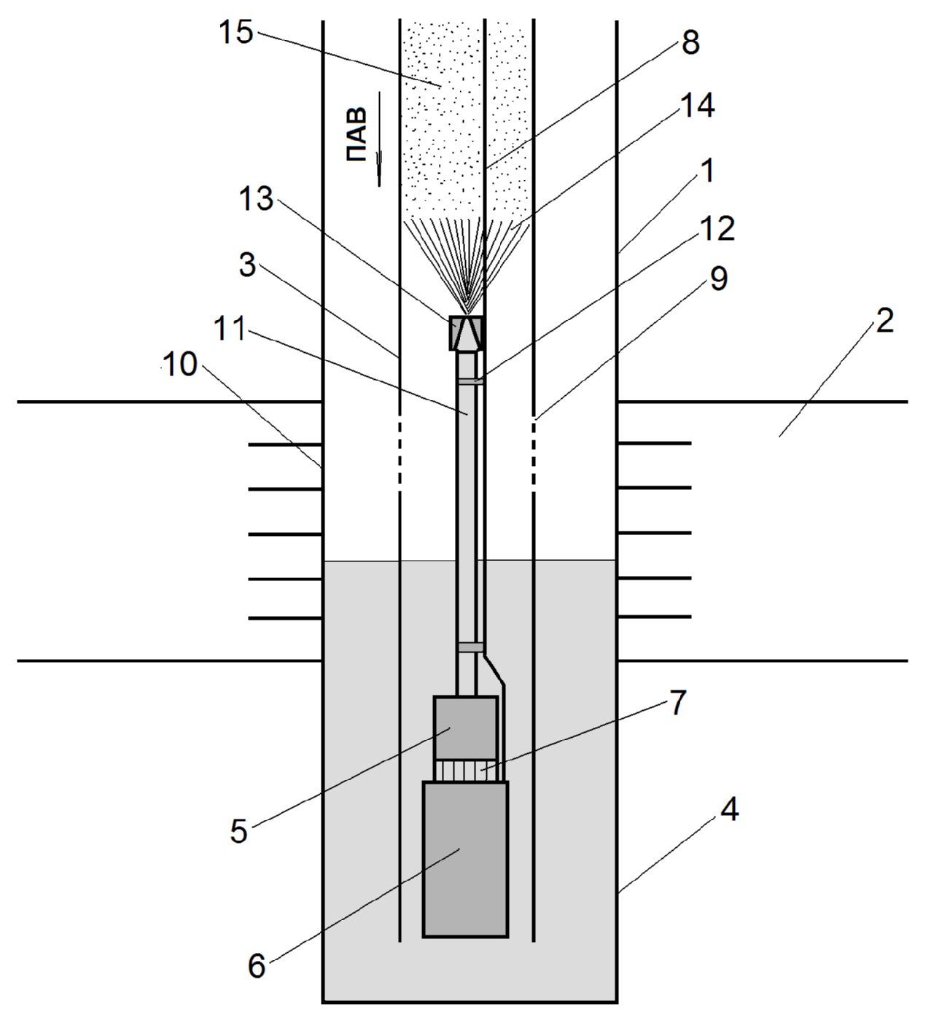
Рис. 6 – Схема установки с насосом и форсункой

В качестве рабочих жидкостей использовались воздух и вода.
Водоснабжение обеспечивалось университетской водопроводной сетью для питания водяного насоса. Закачиваемый в трубопровод газ (воздух) был произведен под требуемым давлением с помощью воздушного компрессора, а расход газа измерялся дифференциальным манометром. Данные две жидкости были закачаны в испытательную секцию (трубу из кварцевого стекла) через соответствующие впускные отверстия, расположенные в нижней части трубы, без предварительного смешивания указанных жидкостей. Соединения водопроводных и газовых труб выполнены с помощью механизма тройникового соединения, как показано на рис. 7-б.
При входе с низкой части в испытательную секцию исходная массивная вода была преобразована форсункой в мелкодисперсные капли. В верхней части испытательной секции был установлен клапан, служащий для регулирования верхнего давления. Вода, удаленная сверху, направлялась по выпускной трубе в водный бак. Для подачи воды к водяному насосу был подключен гидроаккумулятор, а расходомер, установленный после насоса, позволял определять объем закачиваемой воды.
Газ (воздух), нагнетаемый в трубу воздушным компрессором и достигая механизм тройникового соединения, проникал в испытательную секцию, чтобы поднять нагнетаемую воду от нижней части вертикальной трубы до ее верхней части, чтобы перенаправить воду в бак.
Расходы воды и воздуха изменяли регулировкой регулятора давления на выходе нагнетательного насоса и регулирующего клапана на входе дифференциального манометра.
Нагнетание перекачиваемой воды в испытательную секцию через форсунку с отверстием диаметром 1,9 мм позволял значительно увеличить скорость впрыскиваемой воды с 0,024 до 54,827 м/с в виде мелких капель.
С одной стороны, были проведены измерения давления газа и воды соответственно на входе в стеклянную трубку, а также давление на выходе (представляющее давление на устье скважины), а с другой стороны, измерение объема закачиваемой воды и удаляется точным объемом газа.
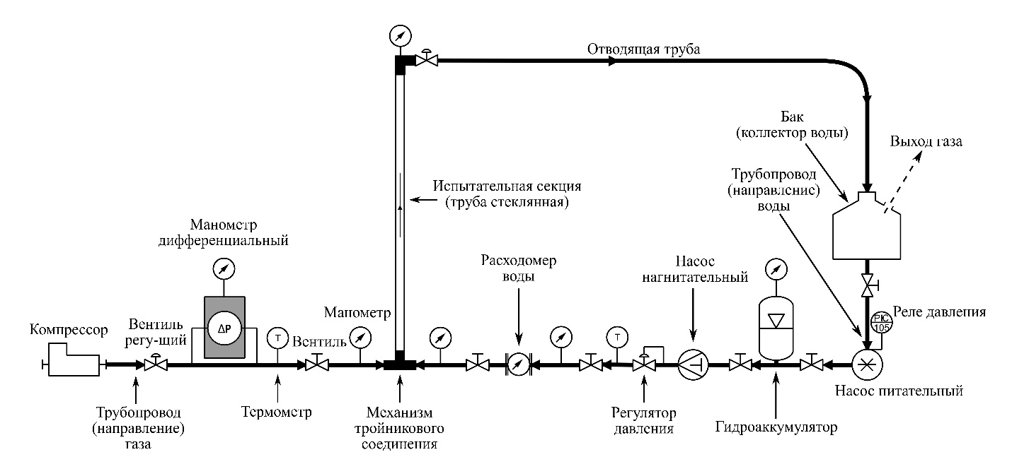а
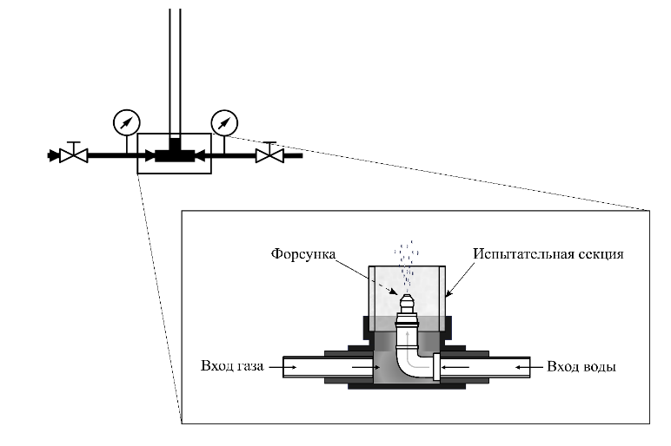
б
Рис. 7 - Схема экспериментальной установки (а) и механизма тройникового соединения (б)
Для расчета поверхностной скорости газа необходимо было определить систему координат, имеющей осью испытательную секцию. Положительное направление для этой системы координат вдоль трубы совпадает с направлением силы тяжести, противоположной нагнетанию жидкости, т.е. сверху вниз по трубе.

Для одномерного стационарного потока уравнение неразрывности имеет вид:
$\frac{ⅆ\left(ρv\right)}{ⅆx}=0$ (1.38)
Где ρ – плотность воздуха (кг/м³); v – поверхностная скорость, (м/с); x – координаты трубы, (м).
Зная, что газ течет снизу вверх по трубе, рассматриваемой как добывающая скважина, уравнение движения будет:
$\frac{ⅆP}{ⅆx}=ρg-ρv\frac{ⅆv}{ⅆx}+λv^{2}\frac{ρ}{2D}$ (1.39)
Где P – давление воздуха, (Па); g – ускорение свободного падения, (м/с²); λ – коэффициент трения; D – внутренний диаметр вертикальной трубы, (м).
Член силы тяжести, который является первым членом в правой части уравнения (1.39), отражает гравитацию газа по градиенту давления. Второй член называется фактором ускорения, а третий член – фактором трения.
Учитывая, что уравнение состояния газа:
$ρ=\frac{PM}{ZRT}$ (1.40)
Где Z – коэффициент отклонения или коэффициент сжатия; R – универсальная газовая постоянная, (Дж/моль·К); Т – термодинамическая температура, (К); M – молярная масса газа, (кг/моль), то из уравнения (1.38) можно получить:
$ρv=C$ (1.41)
Где C - постоянная величина, не зависящая от координат трубы. Физический смысл C — массовый расход вертикальной трубы. Если объединить уравнения (1.40) и (1.41), получается:
$v=\frac{CZRT}{PM}$ (1.42)
Объединяя уравнения (1.39), (1.40) и (1.42), получаем дифференциальное уравнение давления P, позволяющее рассчитать давление в верхней части трубы:
$\frac{ⅆP}{ⅆx}=g\frac{PM}{RTZ}-\frac{C^{2}RT}{M}\frac{ⅆ}{ⅆx}\left(\frac{Z}{P}\right)+\frac{λC^{2}RT}{2D}\frac{Z}{PM}$ (1.43)
Из уравнения (1.43) обыкновенное дифференциальное уравнение для давления P получается по формуле:
$\frac{ⅆP}{ⅆx}=g\frac{PM}{RTZ}-\frac{C^{2}RT}{M}\frac{ⅆ}{ⅆx}Z\left(\frac{1}{P}\right)+\frac{λC^{2}RT}{2D}\frac{Z}{PM}$ (1.44)
то есть
$\left(1-\frac{C^{2}RT}{MP^{2}}Z\right)\frac{ⅆP}{ⅆx}=g\frac{PM}{RTZ}+\frac{λC^{2}RT}{2D}\frac{Z}{PM}$ (1.45)
Для решения уравнения (1.45) применяется обратный метод конечных разностей. Чтобы получить разностный формат уравнения (1.45), вышеуказанный сегмент был разделен на микросегменты следующим образом:
$\left(1-\frac{C^{2}RT}{MP^{2}}Z\right)\frac{P_{k+1}-P_{k}}{∆_{x}}=g\frac{P_{k}M}{RTZ}+\frac{λC^{2}RT}{2D}\frac{Z}{PM}$ (1.46)
Преобразование уравнения (9) дает:
$P_{k+1}=P_{k}+{\left(∆_{x}g\frac{P_{k}M}{RTZ}+\frac{∆_{x}λC^{2}RT}{2D}\frac{Z}{PM}\right)}/{\left(1-\frac{C^{2}RT}{MP_{k}^{2}}Z\right)}$ (1.47)
Таким образом, при объединении, с одной стороны, равенств (1.40), (1.41), (1.42) в (1.47), а с другой стороны, принимая верхнее давление трубки P_{k} как P_{верх}, а нижнее давление трубки P_{k+ 1} как P_{нижн}, получаем соответственно:
$P_{k+1}=P_{k}+{\left(Δ_{x}gρ+\frac{Δ_{x}λρv^{2}}{2D}\right)}/{\left(1-\frac{ρv^{2}}{P_{k}}\right)}$ (1.48)
и
$P_{нижн}=P_{верх}+{\left(Δ_{x}gρ+\frac{Δ_{x}λρv^{2}}{2D}\right)}/{\left(1-\frac{ρv^{2}}{P_{верх}}\right)}$ (1.49)
Из уравнения (1.49) получаем поверхностную скорость газа v_{пг}, которая интегрирует давление в верхней и нижней части трубы:
$v_{пг}=\sqrt{\frac{2DP_{верх}\left(P_{нижн}-P_{верх}-Δ_{x}gρ\right)}{P_{верх}\left(Δ_{x}λρ\right)+2Dρ\left(P_{нижн}-P_{верх}\right)}}$ (1.50)

На рис. 8-а, с одной стороны, по оси абсцисс представлены верхнее давление P_{верх}, поддерживаемое статическим на уровне 994.10² Па, и значения давления в нижней части трубы P_{нижн} в диапазоне от 1000.10² до 995.10² Па, а по оси ординат – значения поверхностной скорости газа по формуле (1.50).
С другой стороны, по аналогии с рис. 8-а, на рис. 8-б давление P_{верх} в верхней части трубы поддерживается постоянным на уровне 1496.10² Па, а значения давления в нижней части трубы P_{нижн} варьируются от 1500.10² до 1497.10² Па.
В обоих случаях при фиксированном верхнем давлении поверхностная скорость газа изменялась в зависимости от давления в нижней части трубы.
В случае с высшем давлением в верхней части трубы P_{верх} на уровне 1496.10² Па и, несмотря на менее значительные перепады давления между P_{верх} и P_{нижн}, наблюдались более низкие скорости газа, что приводило к меньшему подъему воды, как показано на рис. 8-в и 8-г.
Для определения соответствующих средних скоростей газа и жидкости необходимо было рассчитать объемную долю газа α. В литературе было предложено множество корреляций для оценки объемной доли газа двухфазного потока в вертикальных трубах. Среди них была выбрана корреляция Никлина с учетом таких факторов, как характеристики трубы, направление потока, наклон трубы и вовлеченные жидкости.
Таким образом, для расчета средних скоростей газа и жидкости использовались следующие формулы:

$v_{г}=\frac{v_{пг}}{α}$ (14)
$v_{ж}=\frac{v_{пж}}{1-α}$ (15)
$α=\frac{v_{пг}}{C_{0}\left(v_{пг}+v_{пж}\right)+v_{дг}}$ (16)
$v_{дг}=0.35\sqrt{gD}$ (17)

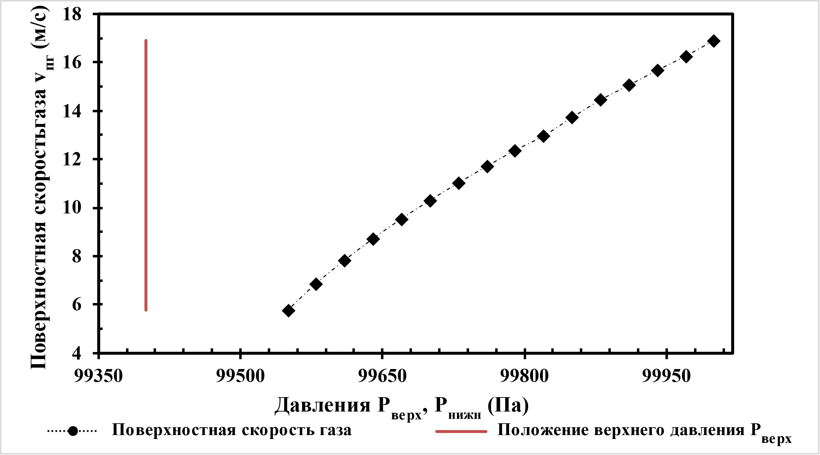
а
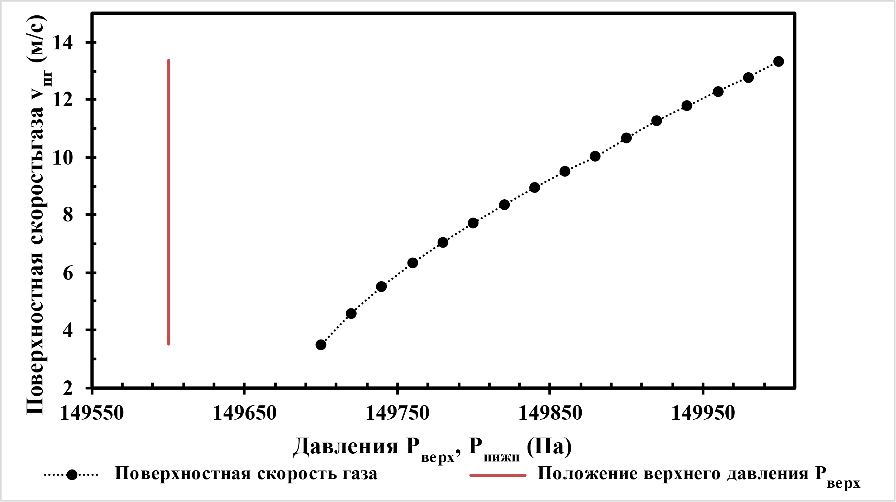
б
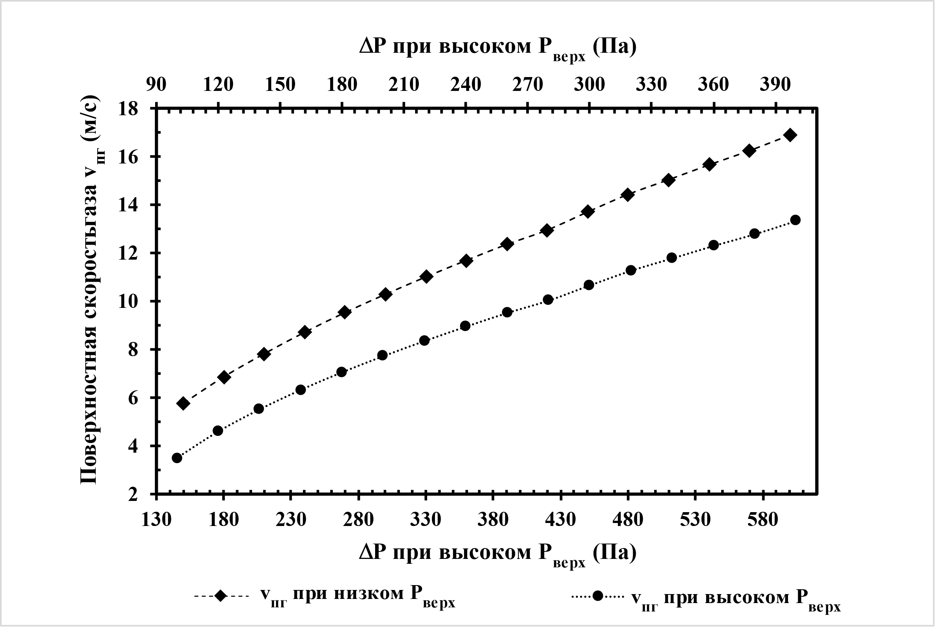
в
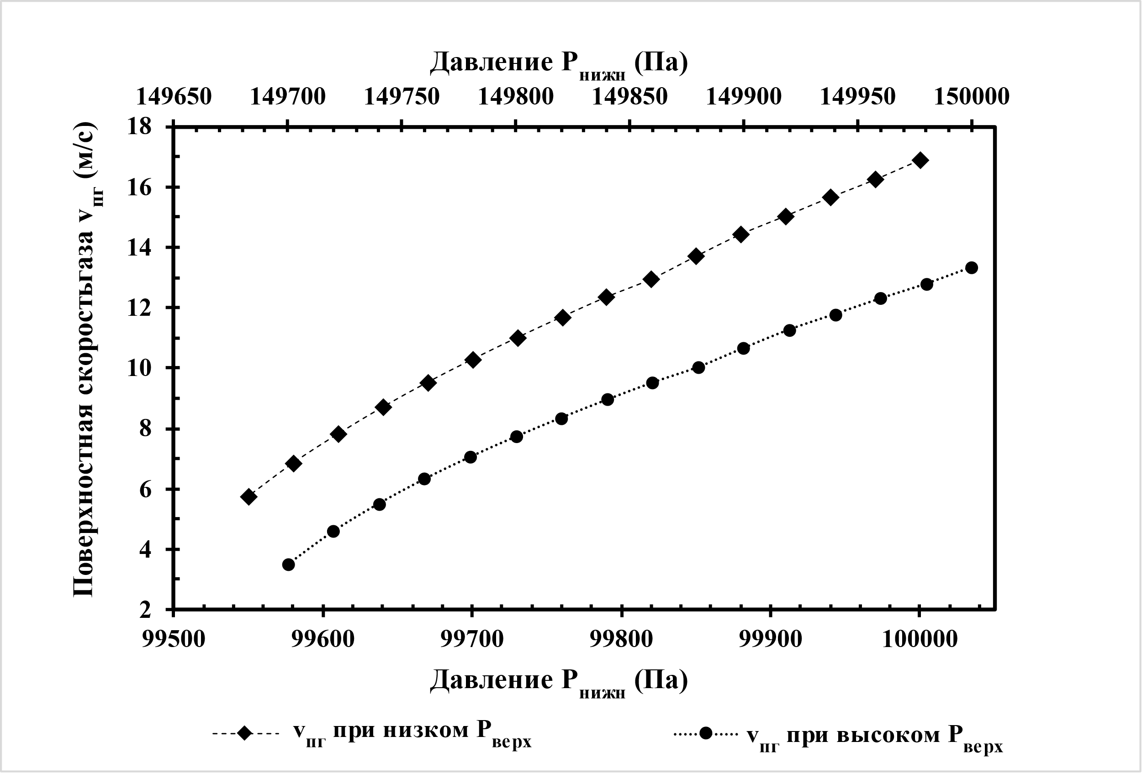
г
Рис. 8 - Поверхностная скорость газа при двух различных значениях верхнего давления P_{верх}

Где v_{пж} – средняя скорость жидкости, (м/с); v_{г} – средняя скорость газа, (м/с); v_{ж} – средняя скорость жидкости, (м/с); α – объемная доля газа, безразмерный; C₀ – параметр двухфазного распределения, безразмерный (равен 1,2); v_{дг} – дрейфовая скорость газовой фазы, (м/с).
На рисунке 53 показано, что при более низком давлении 994.10² Па объем воды, удаленной из трубы, больше, чем удаленной при более высоком давлении (1496.10² Па).
С точки зрения отношения, рис. 9 представляет тот факт, что для наибольшего потока газа, впрыскиваемого в трубу при более низком давлении P_{верх}, было удалено 93,6% объема воды от общего количества воды, впрыснутой в трубу. При более высоком давлении P_{верх}, отношение удаленной воды составило 83,5%, что показывает разницу в 10,1%.
При более низком верхнем давлении, при наименьшем расходе газа, нагнетаемого в трубу, степень удаления воды из стеклянной трубы составляет 50,6 %. Только 26,9% объема воды было удалено при более высоком давлении в верхней части трубы из-за меньшего расхода газа, нагнетаемого в трубу. Разница в соотношении составляет 23,7%.
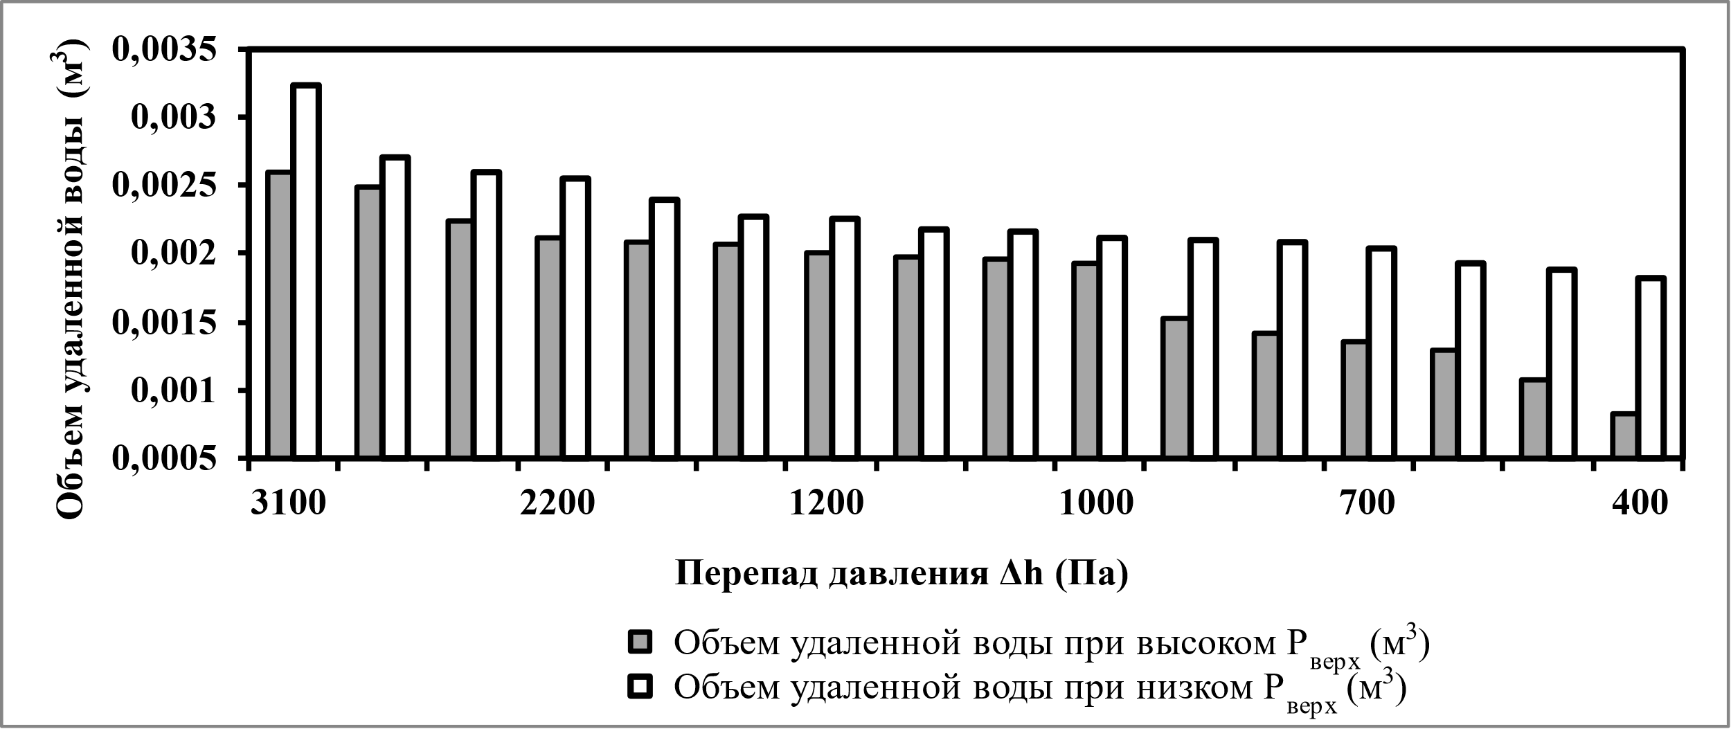
Рис. 9 - Объем воды, удаленной из трубы

ОСНОВНЫЕ ВЫВОДЫ
Эксплуатация объектов газодобычи на поздней и заключительной стадиях осложнена рядом специфических факторов. В условиях значительного истощения запаса пластовой энергии и высокой обводненности продукции возникает необходимость внедрения технологий эксплуатации газовых скважин, способных обеспечивать добычу на достаточном уровне и в течение длительного времени.
Проанализирован отечественный и зарубежный опыт применения технологий эксплуатации обводяющихся газовых скважин с использованием продувок, перехода на НКТ меньшего диаметра, ПАВ, концентрического лифта, плунжерного лифта, а также технологии механизированной эксплуатации газовых скважин.
Разработана методом линейной регрессии формула для прогноза времени подъема ГВК по литологическим характеристикам пяти коллекторов. Время подъема ГВК более короткое при коллекторах с более высокой пористостью.
Проведен анализ условий эксплуатации обводненных сеноманских газовых скважин Ямбургского НГКМ.
Изучены особенности работы скважин, которые необходимо принять во внимание при разработке и адаптации новой технологии их эксплуатации. Произведен расчет соответствия фактических дебитов минимально-необходимому для выноса воды с потоком газа. Установлено, что в 7,6% добывающего фонда условия не обеспечены. Естественное падение пластового давления с ходом разработки и рост обводненности постоянно будут способствовать увеличению этой категории скважин. Выделена категория скважин-кандидатов, эффективность работы которой может быть восстановлена при внедрении нового способа эксплуатации.
Произведен рациональный подбор скважинного оборудования для эксплуатации обводненных газовых скважин. Проанализированы и выделены конкретные марки оборудования, которое может быть использовано на Ямбургском НГКМ.
Предложена новая компоновка насоса с форсункой для удаления воды из газовых скважин. Лабораторные эксперименты привели к разработке новой технологии удаления воды с забоев газовых скважин. Удалось по разработанной формуле определить скорость подъема газа с учетом давлений на входе и на выходе из трубы, а также как процент воды, удаленной из трубы при различных условиях давления в верхней и нижней частях трубы.

СПИСОК ОПУБЛИКОВАННЫХ РАБОТ ПО ТЕМЕ ДИССЕРТАЦИИ
Mugisho J. B., Drozdov A. N. Influence of the top pressure on water removal from a vertical tube in a two-phase flow regime //E3S Web of Conferences. – EDP Sciences, 2023. – Т. 392. – С. 02027.
Mugisho J. B. Water removal from a gas well under different pressure conditions // //IOP Conference Series: Earth and Environmental Science. – IOP Publishing, 2023. – Т. 1229. – №. 1. – С. 012045.
Mugisho J. B., Mirsamiev N. A. Calculation of the Minimum Required Flow Rates for Water Removal from Flooded Wells under the Conditions of the Yamburgskoye Field //IOP Conference Series: Earth and Environmental Science. – IOP Publishing, 2021. – Т. 666. – №. 6. – С. 062013.
Mugisho J. B. et al. Using Response Surface Analysis to Estimate Time of The Gas-Water Contact Lift in Yamburg Gas Field Conditions //Journal of Advanced Research in Fluid Mechanics and Thermal Sciences. – 2021. – Т. 87. – №. 3. – С. 105-112.
Дроздов А. Н. и др. Новое техническое решение для удаления жидкости из обводненных газовых и газоконденсатных скважин //Территория Нефтегаз. – 2021. – №. 1-2. – С. 56-62.
Евразийский патент на изобретение № 042538. Способ для эксплуатации малодебитных обводненных газовых и газоконденсатных скважин / Дроздов Александр Николаевич, Мугишо Жоэль Басирхеба, Горелкина Евгения Ильинична, Горбылева Яна Алексеевна, Дроздов Николай Александрович, Нарожный Игорь Михайлович (RU) - Заявл. 18.12.2020.

